广东省汕头市2018届高三第一次（3月）模拟考试理综
生物试题
一、选择题
1.下列有关各种化合物的叙述，正确的是
A.各种糖都能与斐林试剂发生显色反应
B.各种腊质部参与生物膜的沟成
C.各种蛋白质的合成都需要模板
D.各种核酸分子中嘌呤数都等于嘧啶数
2.下列对细胞生命活动的分析中，正确的是
A.有了充足的氧气，细胞质基质才能形成ATP
B.没有tRNA对氨基酸的转运，细胞不能进行翻译
C.核糖体的形成离不开核仁的作用
D.依靠载体蛋白的协助，细胞才能将蛋白质分泌到细胞膜外
3.某种白色蚜虫的部分个体，由于与真菌进行基因交换而获得合成色素的基因，因此有了绿色、橙色等类型。有研究表明，在光下绿色个体较白色个体产生更多的ATP，橙色个体在光下较在黑暗处产生更多的ATP。下列有关分析中错误的是
A.绿色蚜虫和橙色蚜虫的出现是基因突变的结果
B.绿色蚜虫和橙色蚜虫可能具有将光能转变为化学能的能力
C.绿色和橙色性状的出现为蚜虫进化提供了原材料
D.绿色蚜虫和橙色蚜虫的出现提高了生物多样性
4.人类的红绿色盲是伴X染色体隐性遗传病。一对正常的夫妇生下一个患有红绿色盲的XXY男孩。以下各图中可能出现在该对夫妇形成有关配子的过程中的是（只显示性染色体，1号代表X染色体，2号代表Y染色体）
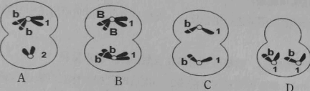
5.植物体内存在多种植物激素。下列关于植物激素的叙述中，错误的是
A.幼芽既能合成赤霉素也能合成生长素
B.秋天落叶中脱落酸合成量增加既受基因调控也受环境影响
C.单侧光既影响生长素的极性运输也影响生长素的横向运输
D.伸长区细胞既受生长素调节也受乙烯调节
6.诺如病毒是单链RNA病毒，其基因组中包括一个编码RNA复制酶的序列。诺如病毒入侵人体后，常常引起急性胃肠炎。下列分析中正确的是
A.诺如病毒能够入侵细胞，说明部分细胞的细胞膜没有控制物质进出的能力
B.诺如病毒增殖过程中，由寄主细胞提供游离的脱氧核苷酸和氨基酸
C.由于诺如病毒增殖而引起的寄主细胞死亡，属于细胞凋亡
D.彻底清除入侵体内的诺如病毒，需要细胞免疫和体液免疫的共同作用
二、非选择题
29.镉（Cd）是对动植物都具有较强毒性的非必需元素。科技人员将长势相同的旱柳幼苗栽种在无镉培养液（对照组）和依次加入5μmol·L⁻¹、25μmol·L⁻¹、50μmol·L⁻¹镉的培养液中，研究镉对旱柳光合作用的影响。
（1）要研究镉对光合色素的影响，应取上述各组等量的绿色叶片，在相同条件下分别进行 ，比较各组 。
（2）部分研究结果如下图甲、乙所示。
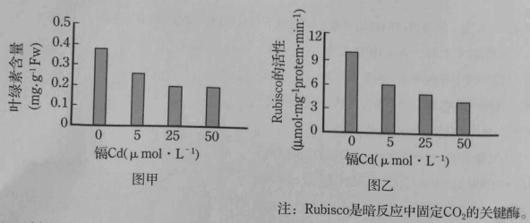
请结合图中信息和已学知识，分析镉抑制旱柳光合作用的原因：
。
（3）如果研究镉对旱柳呼吸速率的影响，则应将上述各组旱柳幼苗置于相同装置中，在温度相同且适宜、
条件下测定其 。
30.(9分）
胰岛素由胰岛B细胞分泌，在人体血糖平衡调节中发挥重要作用。
（1）胰岛素通过体液传送而作用于靶细胞，促进靶细胞对葡萄糖的 ，从而降低血糖浓度。
（2）研究发现，人体摄入糖类物质后，膜岛素有两次分泌(下图）。抑制蛋白质合成的化学物质可以抑制第二次分泌，但对第一次分泌没有影响。
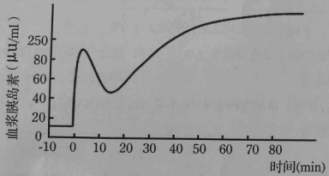
据图分析，胰岛素第一次分泌的特点是 ，此时胰岛B细胞将储存在由 （细胞器)直接形成的囊泡中的胰岛素释放出来；第二次分泌的胰岛素则来自 。
（3）葡萄糖是刺激胰岛素分泌的最主要因素，多种激素、下丘脑中的某些神经元对胰岛B细胞也有调节作用。由此看来，葡萄糖、激素和 部是调节胰岛素分泌的信号分子，它们是通过与胰岛B细胞上的 结合而传递信息的，激素等信号分子一旦起作用后便会被灭活，其作用在于 。
31.(7分）
研究人员对河北省某地的森林/草原过渡地带的鸟类进行调查，获取了某些数据。请结合所学知识回答下列问题。
（1）调查鸟类的丰富度和相互之间的关系，属于 (填“种群”或“群落”或“生态系统”)水平的研究范畴。调査结果显示，森林的鸟类有68种，灌木的鸟类有38种，草原的鸟类有25种，分析其原因，主要是森林复杂的 结构为鸟类的生存提供了更加多样的食物和 ，避免了生活习性相近的鸟类之间过分激烈的 。
（2）调査表明，森林中各种鸟类的种群密度也比较稳定，这从一个侧面反映出森林具有较强的 。
（3）某个食虫鸟种群的能量流动关系如下表所示(单位：×10²J/m²•a)。
摄食量 | 粪便量 | 呼吸散失 | 流向下个营养级
31.6 | 15.8 | 12.6 | 0.6
该食虫鸟种群用于生长发育繁殖的能量为 ；该种群与其捕食者之间的能量传递效率约为 。
32.(12分）
果绳的灰体和黄体是一对相对性状，受一对等位基因(A/a)控制。王同学用一只灰体雌果蝇和一只灰体雄果提杂交，子代表现为灰体雌：灰体雄：黄体雄=2：1：1。
（1）由子代表现型可知， 为显性性状；该性状的遗传 (填“遵循”或者“不遵循”）基因的自由组合规律。基因自由组合规律的实质是 。
（2）王同学认为，该对等位基因可能位于X染色体的非同源段上，也可能位于X染色体与Y染色体的同源段上。如果是前者，上述子代中灰体雄果蝇的基因型是 ；如果是后者，上述子代中灰体雄果蝇的基因型是 。
（3）现有纯合的灰体雌雄果蝇和黄体雌雄果蝇，计划通过一次杂交了解该对等位基因在染色体上的位置。请你写出杂交实验的思路，并对结果进行预期和分析。
。
37.[生物一选修1:生物技术实践]（15分）
塑料的生物降解，是一个世界性的难题。北京航天航空大学赵军教授带领的团队所进行的研究，引人瞩目。他们从一种吃塑料(聚乙烯)的蜡虫肠道内容物中分离出8个菌株，并对其中的2个菌株进行了深入研究。
蜡虫→肠道内容物→接种、培养、分离→菌种鉴定→菌种保藏
（1）塑料的生物降解，主要是利用某些生物分泌特定的 的作用；
（2）上述步骤中“培养”是为了 ，其培养基应以聚乙烯为 、并如入水和 等制作而成。培养一定时间后，根据 对菌种进行初步分离；
（3）研究人员将其中两个菌株YT1、YP1分别接种到含有聚乙烯膜的培养基中连续培养，部分结果如下图一、二所示。
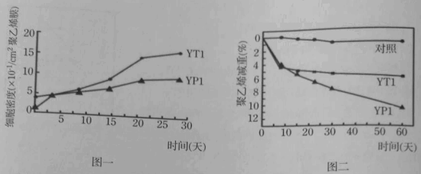
①图一显示，两个菌株在实验条件下，增殖能力更强的是 。图中缺少对照组的数椐，根据实验设计的意图，对照组的细胞密度应该为 。
②图二是对两个菌株进行聚乙烯减重分析的实验结果，可以得出的主要结论是 。
38.[生物——选修3:现代生物科技专题](15分）
新型的微生物蛋白农药是由微生物产生的一类蛋白质药物，能够激活农作物的防御系统，提高农作物抗病抗虫的能力。科研人员在某个真菌菌株上发现了激活蛋白AP45，并进行了相关研究(见下图）。
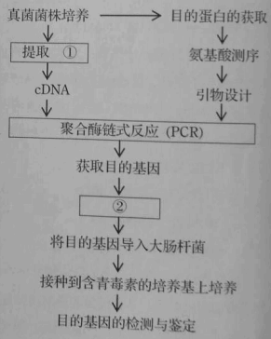
（1）上图中的①是 ；②是 。
（2）所设计的引物对，应与 能互补配对，但在 之间不应有能互补配对的核苷酸序列。
（3）据图分析，该实验以 基因作为标记基因。
（4）如果要利用抗原-抗体杂交技术检测目的基因是否成功表达，则需要以 为抗原、制备出其单克隆抗体。
（5）以此类激活蛋白制成的微生物蛋白农药并不会直接杀死害虫或者病原生物，是一种环境友好型的产品，具有 等优点(要求一项）。此类农药的研制和使用，遵循了生态工程中的 原观(要求一项)。

2018年汕头市普通高考第一次模拟考试试题
理科综合（生物）答案及评分标准
一、选择题：每题6分，共36分。
CBADCD
二、非选择题：
29.(11分，除注明外，每空2分）
（1）色素的提取和分离（2分） 色素种类和含量（2分）
（2）镉降低了叶绿素含量，光反应形成的[H]和ATP减少，（2分）影响了暗反应的进行；镉降低有关酶的活性，抑制了暗反应中对CO₂的固定。（2分）
(3黑暗（1分） 单位时间O₂的吸收量（或者单位时间CO₂释放量）（2分）
30.(9分，除注明的外，每空i分）
（1）摄取、利用和贮存（或氧化分解、促进葡萄糖合成糖原或者转变为脂肪等非糖物质）(2分）
（2）迅速但短暂（2分） 高尔基体 胰岛B细胞新合成
（3）神经递质 （特异性）受体
维持对胰岛素分泌调节的灵活性（或维持胰岛素的适度分泌）
31.(7分，每空1分)
（1）群落 垂直 栖息环境（或栖息空间） 竞争
（2）自我调节能力（或抵抗力稳定性）
（3）3.2×10²J/m²·a 3.8%(或者4%)
32.(12分，除注明的外，每空1分）
（1）灰体 不遵循
减数分裂过程中，（在等位基因分离的同吋，)非同源染色体上的非等位基因自由组合（2分）
（2）X^{A}Y X^{A}Yª
（3）实验思路：选择纯合的灰体雄果蝇与黄体雌果蝇杂交，观察其子代中雄果蝇的表现型(或观察其子代的表现型）（2分）
预期与分析：如果子代中雄果蝇全为黄体，(雌果蝇全为灰体，)这该对基因位于X染色体的非同源段上；（2分） 如果子代中(雌）雄果蝇全为灰体，则该对基因位于X染色体与Y染色体的同源段上。(2分）
(预期结果的表述应与实验思路中的观察对象相对应）
37.(15分，除注明的外，每空2分）
（1）酶（1分）
（2）增加目的菌株数量 唯一碳源 无机盐(和氮源）
菌落特征（或菌落的形态、菌落的颜色）
（3）①YP1 0
②YT1和YP1都能降解聚乙烯，其中YP1的降解能力更强
38.(15分，除注明的外，每空2分）
（1）RNA(或mRNA)(1分） 构建目的基因表达载体
（2）目的基因（或cDNA)
两种引物（或引物自身的不同片段或引物与非目的基因，要求一项）
（3）青霉素抗性基因
（4）激活蛋白AP45(或目的蛋白）
（5）不引起害虫或病原生物的抗药性（或易分解无残留或对人畜无害或其他合理答案）
整体性（或者协调与平衡）
欢迎访问“高中试卷网”——http://sj.fjjy.org

